РОСГИДРОМЕТ

Краснодарский центр по гидрометеорологии

и мониторингу окружающей среды – филиал ФГБУ «Северо-Кавказское УГМС» (Краснодарский ЦГМС)

ЕЖЕДНЕВНЫЙ ГИДРОМЕТЕОРОЛОГИЧЕСКИЙ БЮЛЛЕТЕНЬ ПО КРАСНОДАРСКОМУ КРАЮ
от 05 февраля 2023 г.
№ 36
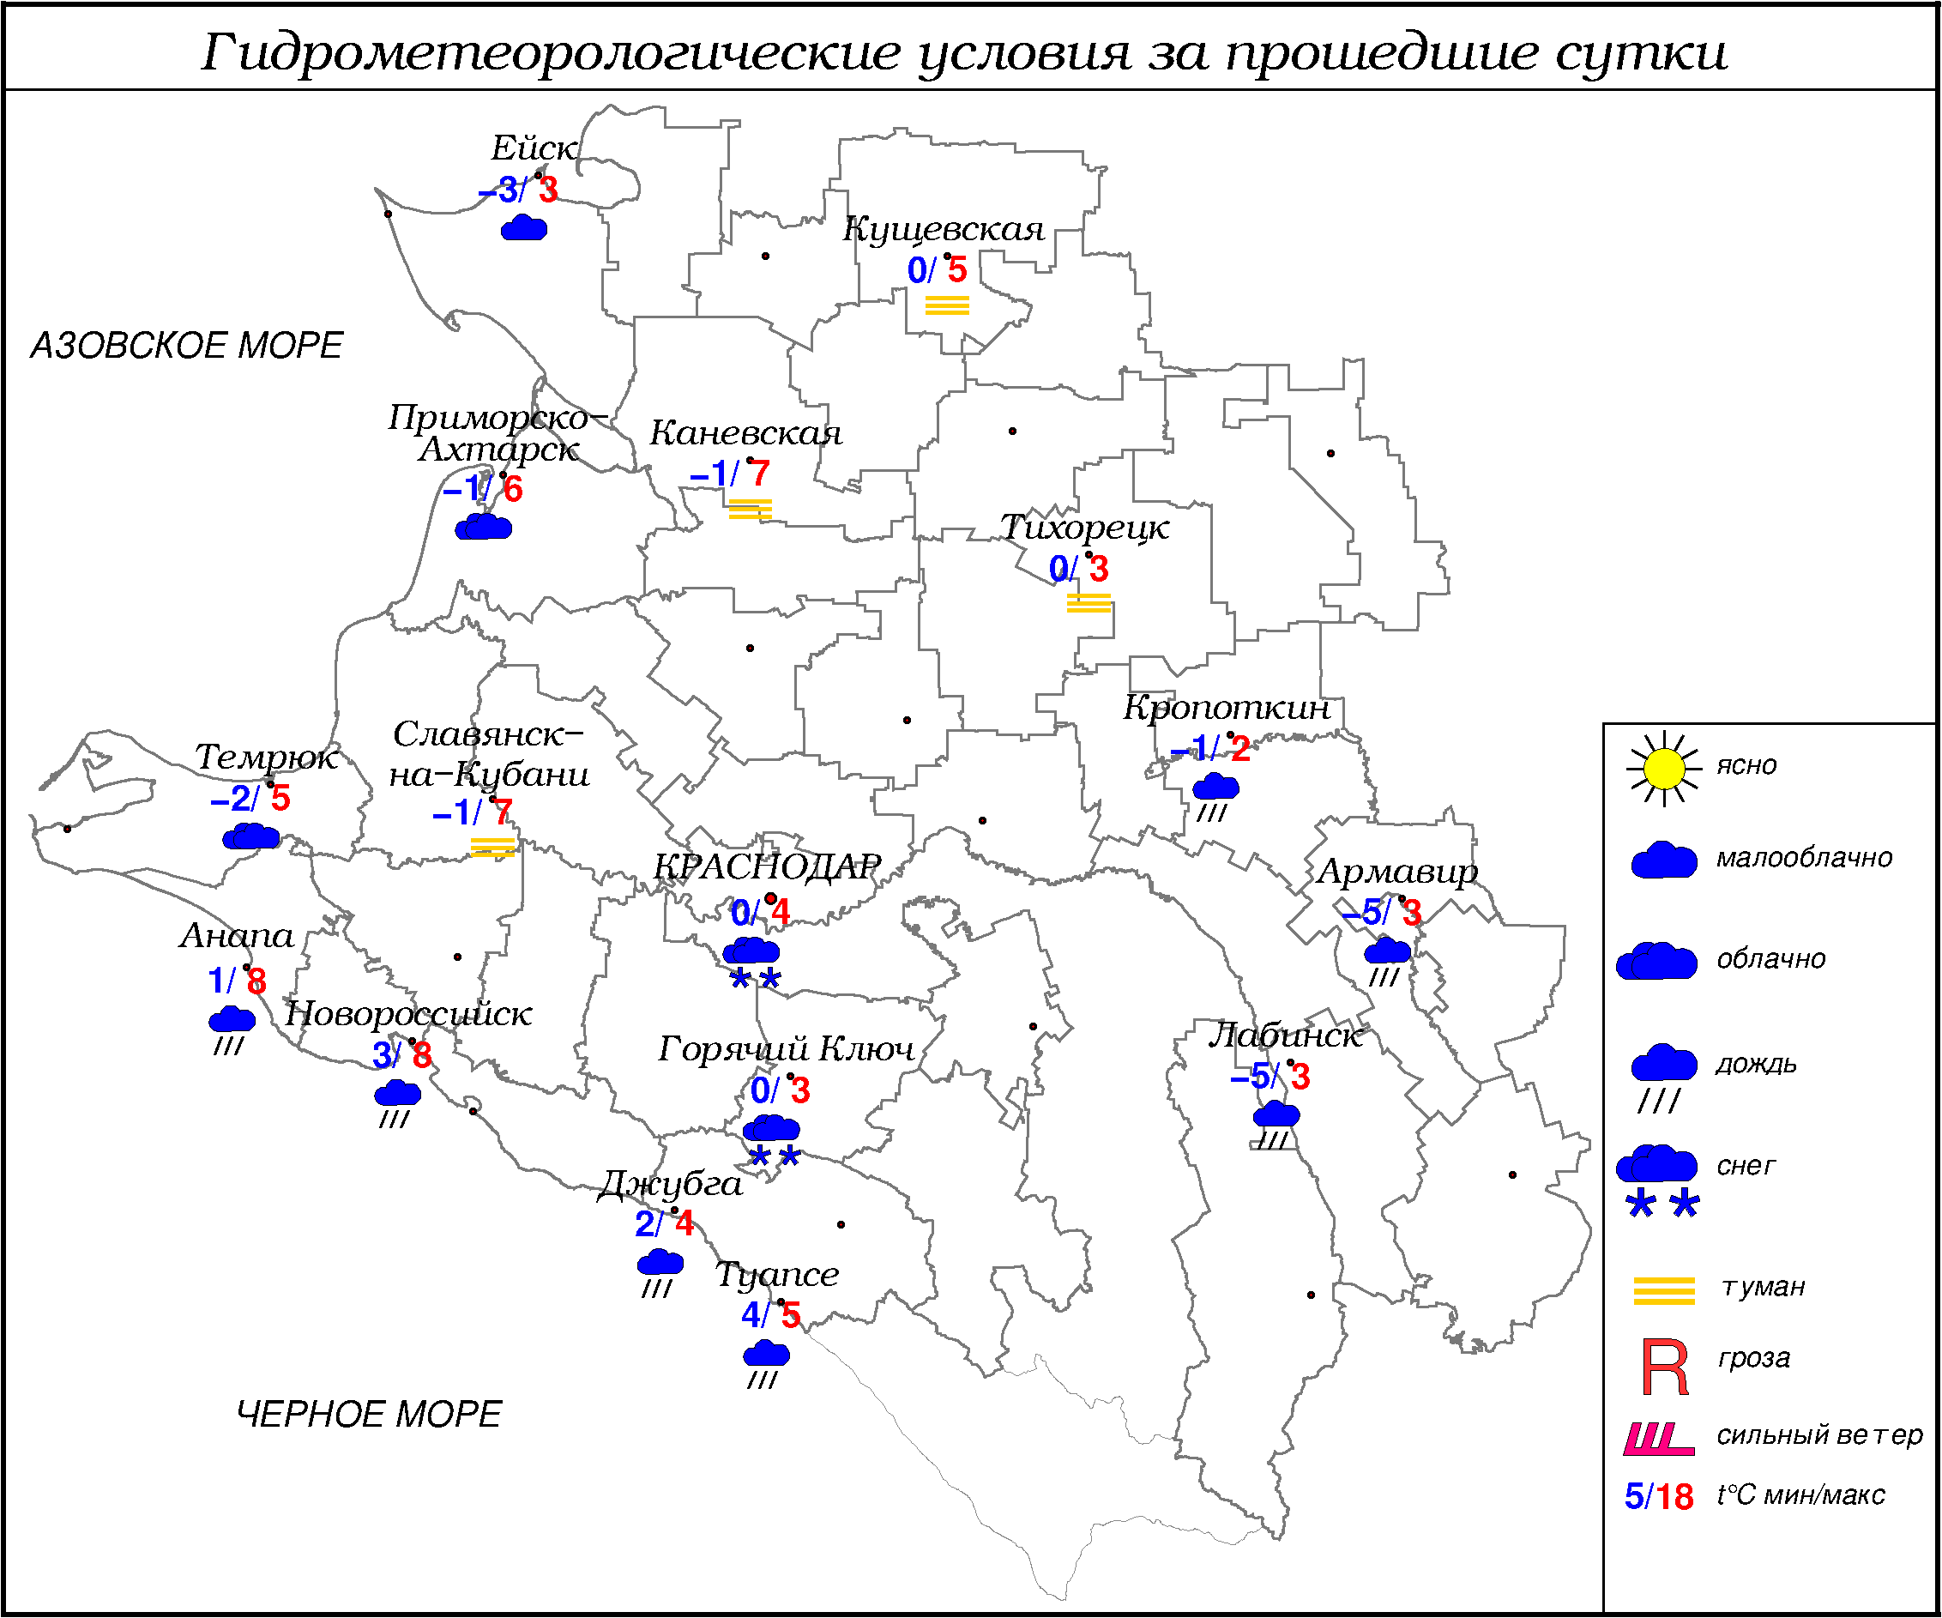

ПРЕДУПРЕЖДЕНИЯ ОБ ОПАСНЫХ ЯВЛЕНИЯХ И НЕБЛАГОПРИЯТНЫХ ГИДРОМЕТЕОРОЛОГИЧЕСКИХ УСЛОВИЯХ

С 18 час 05.02.2023 до 18 час 06.02.2023 в горах Краснодарского края (исключая муниципальное образование г.Сочи – зона прогнозирования ФГБУ СЦГМС ЧАМ) и Республики Адыгея выше 1500 м лавиноопасно (ОЯ).

ОБЗОР НЕБЛАГОПРИЯТНЫХ И ОПАСНЫХ МЕТЕОРОЛОГИЧЕСКИХ
ЯВЛЕНИЙ ЗА ПРОШЕДШИЕ СУТКИ
с 06.00 04 февраля до 06.00 05 февраля
Местами в крае наблюдались: туман с ухудшением видимости до 500-200 м, гололедно-изморозевые отложения, налипание мокрого снега на проводах и деревьях.

ОБЗОР СЛОЖИВШИХСЯ НЕБЛАГОПРИЯТНЫХ И ОПАСНЫХ АГРОМЕТЕОРОЛОГИЧЕСКИХ ЯВЛЕНИЙ
За прошедшие сутки опасных и неблагоприятных агрометеорологических явлений не отмечалось.

ПРОГНОЗ ПОГОДЫ
с 18.00 05 февраля до 18.00 06 февраля
по Краснодарскому краю
Переменная облачность. Без существенных осадков, лишь вечером местами небольшие осадки в виде дождя и мокрого снега. Ветер северо-восточный 5-10 м/с, утром и днем местами порывы 15-20 м/с. Температура воздуха ночью -1…-6°, местами в юго-восточных предгорных районах до -9°, днем -1…+4°; в горах ночью -7…-12°, днем 0…-5°.
На Черноморском побережье переменная облачность. Местами небольшие осадки в виде дождя и мокрого снега. Ветер северо-восточный 12-14 м/с, местами порывы ночью 15-20 м/с, днем 20-25 м/с, на участке Анапа-Геленджик вечером 06.02 25-30 м/с, в Новороссийске 30-33 м/с. Температура воздуха ночью +2…-3°, днем 0…+5°.

По г. Краснодару
Переменная облачность. Без существенных осадков. Ветер северо-восточный 5-10 м/с, днем порывы до 15 м/с. Температура воздуха ночью -1…-3°, днем 1…3°.

По территории муниципального образования город-курорт Сочи
(по данным ФГБУ «СЦГМС ЧАМ»)

Переменная облачность. Ночью и утром преимущественно без осадков. Днем местами небольшой дождь. Ветер северо-восточный, с переходом на северо-западный 7-13 м/с. Температура воздуха ночью 1…6°, днем 6…11°. Предгорья и низкие горы: ночью +3…-2°, днем 2…7°.

ПРОГНОЗ ПОГОДЫ
на последующие двое суток: с 18.00 06 февраля до 18.00 08 февраля
по Краснодарскому краю
Облачно с прояснениями. Большую часть периода осадки, днем 08.02 местами осадки в виде снега, днем в отдельных районах мокрого снега; 07.02 местами сильные осадки. Местами на дорогах гололедица. Ветер северо-восточный 7-12 м/с, местами порывы 15-20 м/с. Температура воздуха ночью -4…-9°, местами в восточной половине края -10…-12°, днем -1…-6°; в горах ночью -9…-14°, днем -3…-8°.
На Черноморском побережье переменная облачность. Местами осадки в виде дождя, мокрого снега, снега. Ветер северо-восточный 15-20 м/с, местами порывы 23-28 м/с; ночью 07.02 на участке Анапа-Геленджик местами 30-33 м/с, в районе Новоросийска 20-25 м/с, порывы 28-33 м/с. Температура воздуха ночью -2…-7°; днем -3…+2°.

По г. Краснодару
с 18.00 06 февраля до 18.00 08 февраля
Облачно с прояснениями. 07.02 временами снег, 08.02 небольшой снег. Местами на дорогах гололедица. Ветер северо-восточный 7-12 м/с, порывы 12-14 м/с. Температура воздуха ночью 07.02 -4…-6°, 08.02 -6…-8°; днем -2…-4°.

По территории муниципального образования город-курорт Сочи
(по данным ФГБУ «СЦГМС ЧАМ»)

7 февраля. Облачно. Временами дождь со снегом, в горах снег, местами осадки сильные. Местами налипание мокрого снега, на дорогах гололедица. Ветер юго-восточный переходом северо-западный 5-10 м/с, местами порывы 15-20 м/с. Температура воздуха ночью 0…+5°, днем 4…9°. Предгорья и низкие горы: ночью -3…+2°, днем 0…+5°.

8 февраля. Переменная облачность. Ночью и утром дождь со снегом, в горах снег. Днём местами небольшие осадки. Ночью и утром местами налипание мокрого снега, на дорогах гололедица. Ветер юго-восточный переходом северо-западный 5-10 м/с, ночью и утром местами порывы 15-17 м/с. Температура воздуха ночью -1…+4°, днем 4…9°. Предгорья и низкие горы: ночью 0…-5°, днем 0…+5°.

ФАКТИЧЕСКИЕ И ОЖИДАЕМЫЕ НЕБЛАГОПРИЯТНЫЕ И ОПАСНЫЕ ГИДРОЛОГИЧЕСКИЕ ЯВЛЕНИЯ
На реках края неблагоприятные и опасные гидрологические явления не наблюдались.
В ближайшие сутки неблагоприятных и опасных гидрологических явлений не ожидается.

ОБЗОР НЕБЛАГОПРИЯТНЫХ И ОПАСНЫХ МОРСКИХ ЯВЛЕНИЙ
В портах Туапсе, Новороссийск, Геленджик, Анапа наблюдалась зыбь.

ПРОГНОЗ ПОГОДЫ И СОСТОЯНИЯ МОРЯ
Азовское море
(восточная половина моря)
с 18.00 05 февраля до 18.00 06 февраля
Ночью без существенных осадков, днем слабые осадки в виде снега и мокрого снега. Ветер северо-восточный 7-12 м/с, порывы 15-18 м/с, днем до 21 м/с. Температура воздуха ночью +1...-4°, днем -3...+2°.
По северу моря дрейф разрушающегося серого льда толщиной 1-6 см, в прибрежной зоне северной части моря припай. Высота волн за кромкой льда 0,3-0,8 м, в открытой части моря до 1,3 м.

Черное море
(прибрежная зона от Анапы до Джубги)
с 18.00 05 февраля до 18.00 06 февраля
Ветер северо-восточный 9-14 м/с, местами порывы 15-20 м/с, днем 15-20 м/с, порывы 19-24 м/с, вечером 06.02 местами порывы 25-30 м/с, в Новороссийске 15-20 м/с, порывы 19-24 м/с, днем 19-24 м/с, вечером 06.02 порывы 28-33 м/с. Небольшие осадки. Видимость более 2 км, утром в дымке 1-2 км. Высота волн ночью 1,0-1,5 м, днем 1,3-2,0 м. Парение моря, слабое обледенение судов. Температура воздуха ночью -3...+2°, днем 0…+5°.

Черное море
(прибрежная зона от Джубги до Магри)
с 18.00 05 февраля до 18.00 06 февраля
Ветер северный, северо-восточный ночью 12-17 м/с, днем 14-19 м/с, во второй половине дня местами 18-23 м/с. Ночью и утром слабые осадки, днем местами слабые осадки. Видимость более 2 км. Высота волн ночью 0,8-1,3 м. Температура воздуха ночью -3...+2°, днем 1...6°.

Черное море
(прибрежная зона от Магри до Веселого)
(по данным ФГБУ «СЦГМС ЧАМ»)
с 18.00 05 февраля до 18.00 06 февраля
Ветер северо-западный 6-11 м/с, днем местами порывы 12-14 м/с. Преимущественно без осадков. Видимость более 2 км. Волнение моря 2-3 балла, высота волн ночью 0,4-0,9 м. Температура воздуха ночью 1…6°, днем 6…11°. Температура морской воды около 10°.

ИНФОРМАЦИЯ ПО МОНИТОРИНГУ ЗАГРЯЗНЕНИЯ ОКРУЖАЮЩЕЙ СРЕДЫ
По данным сети пунктов наблюдений, на территории Краснодарского края экстремально высокого уровня загрязнения окружающей среды не зарегистрировано.
По данным наблюдений метеостанций края, мощность экспозиционной дозы гамма-излучения не превышала естественного радиационного фона.

Заместитель начальника ФГБУ «Северо-Кавказского УГМС» -
начальник Краснодарского ЦГМС В.В. Оганов
Краснодар, ул Рашпилевская, 36,тел. 262-41-61

